

Universidad Nacional Autónoma de México
Facultad de Ingeniería

Ejercicios VHDL

Silverio Martínez Andrés

Lab. Organización y Arquitectura de Computadoras
Grupo: 8
Semestre 2026-2

Profesor: Jorge Ferat Toscano

Fecha de entrega: 11 de abril de 2026

Ejercicios VHDL
CÓDIGO:
library IEEE;
use IEEE.STD_LOGIC_1164.ALL;
use IEEE.STD_LOGIC_ARITH.ALL;
use IEEE.STD_LOGIC_UNSIGNED.ALL;
entity P4 is
Port (A : in STD_LOGIC_VECTOR (2 downto 0);
LUZ_ROJA: out STD_LOGIC;
LUZ_VERDE: out STD_LOGIC);
end P4;

architecture Behavioral of P4 is
begin
process(A)
begin
case A is
when "000" =>
Luz_Roja <= '0'; Luz_Verde <= '1';
when "001"=>
Luz_Roja <= '0'; Luz_Verde <= '1';
when "010" =>
Luz_Roja <= '0'; Luz_Verde <= '1';
when "011"=>
Luz_Roja <= '0'; Luz_Verde <='1';
when "100"=>
Luz_Roja <= '0'; Luz_Verde <= '1';
when "101"=>
Luz_Roja <= '1'; Luz_Verde <= '0';
when "110"=>
Luz_Roja <= '1'; Luz_Verde <= '0';
when others =>
Luz_Roja <= '1'; Luz_Verde <= '0';
end case;
end process;

end Behavioral;

Este código VHDL describe un circuito lógico secuencial simple que actúa como un controlador de dos luces (roja y verde), cuyo estado depende del valor de una entrada de 3 bits (A).
Este circuito controla dos luces (roja y verde) en función de una señal de entrada de 3 bits (A).
- Si el valor de A está entre 0 y 4, la LUZ_VERDE se enciende.
- Si el valor de A está entre 5 y 7, la LUZ_ROJA se enciende.
Es decir, el diseño actúa como un decodificador de rango o control lógico de estado, muy útil en prácticas de control digital o simulaciones de semáforos.
COMPILACIÓN:
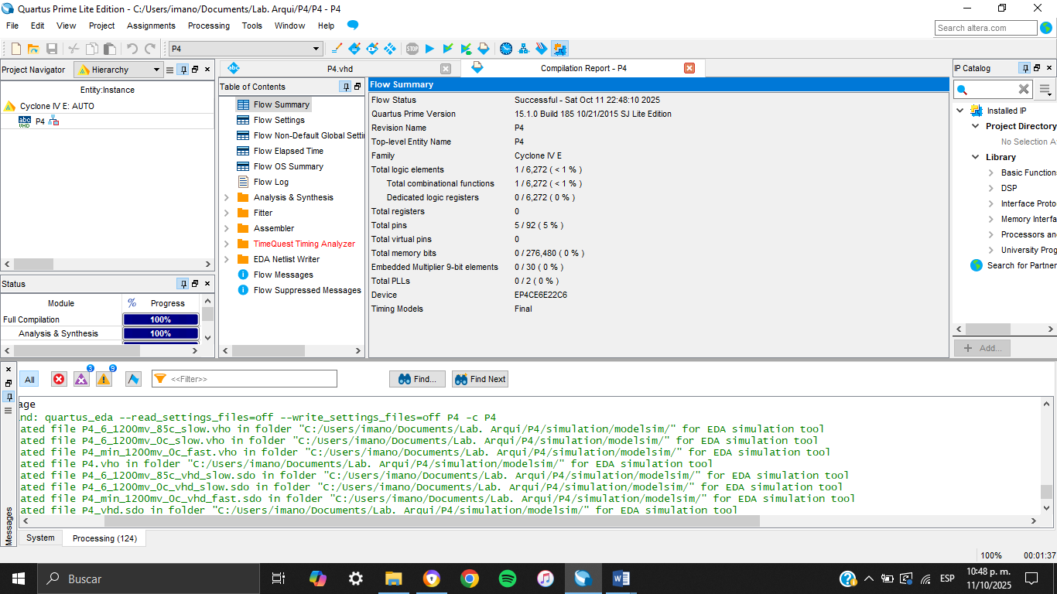
Imagen: Compilación
SIMULACIÓN 1
Como quiero hacer la simulación en Waveform Editor, entonces seguimos el siguiente paso. En la ventana New, en la sección Verification/Debugging Files seleccionar la opción University Program VWF.
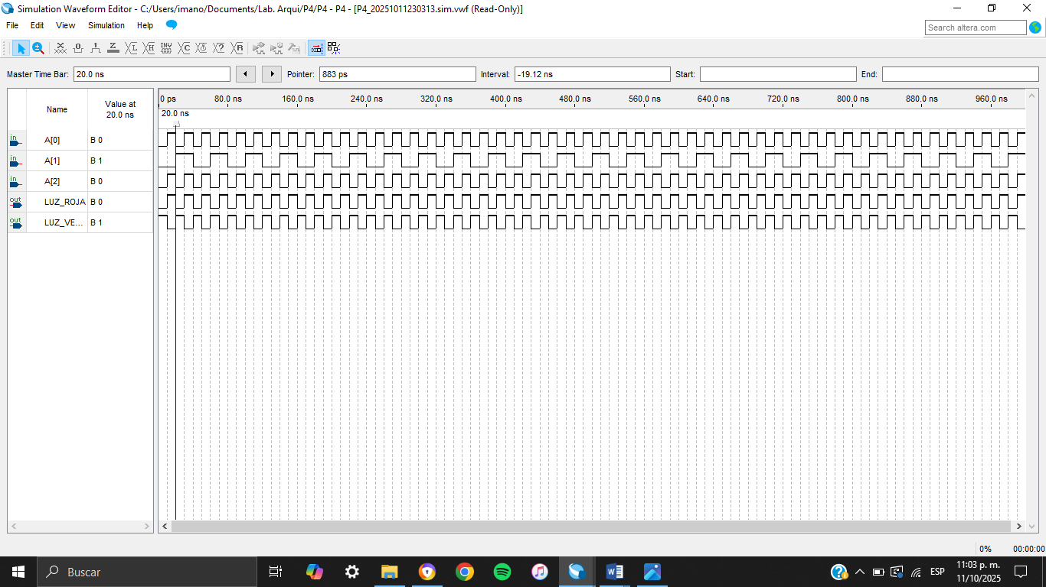
Resultados

Imagen: Simulación
- A(0) → Bit menos significativo (A0)
- A(1) → Bit medio (A1)
- A(2) → Bit más significativo (A2)
Como ves, el patrón se repite cada 40 ns. La salida LUZ_VERDE parpadea alternando con LUZ_ROJA cada 10 ns aproximadamente. Esto se debe a que A0 y A2 cambian al mismo ritmo, generando saltos directos entre combinaciones “verdes” (000,010,100) y “rojas” (101,111).
Resultado general:
- La salida LUZ_VERDE se activa cuando A corresponde a valores entre 000 y 100.
- La salida LUZ_ROJA se activa cuando A es 101, 110 o 111.
- Debido a los periodos dados, el circuito alternará entre ambas luces de forma rápida y no lineal, con un patrón repetitivo de 40 ns.

SIMULACIÓN 2
Utilizamos la otra simulación que es la misma interpretación
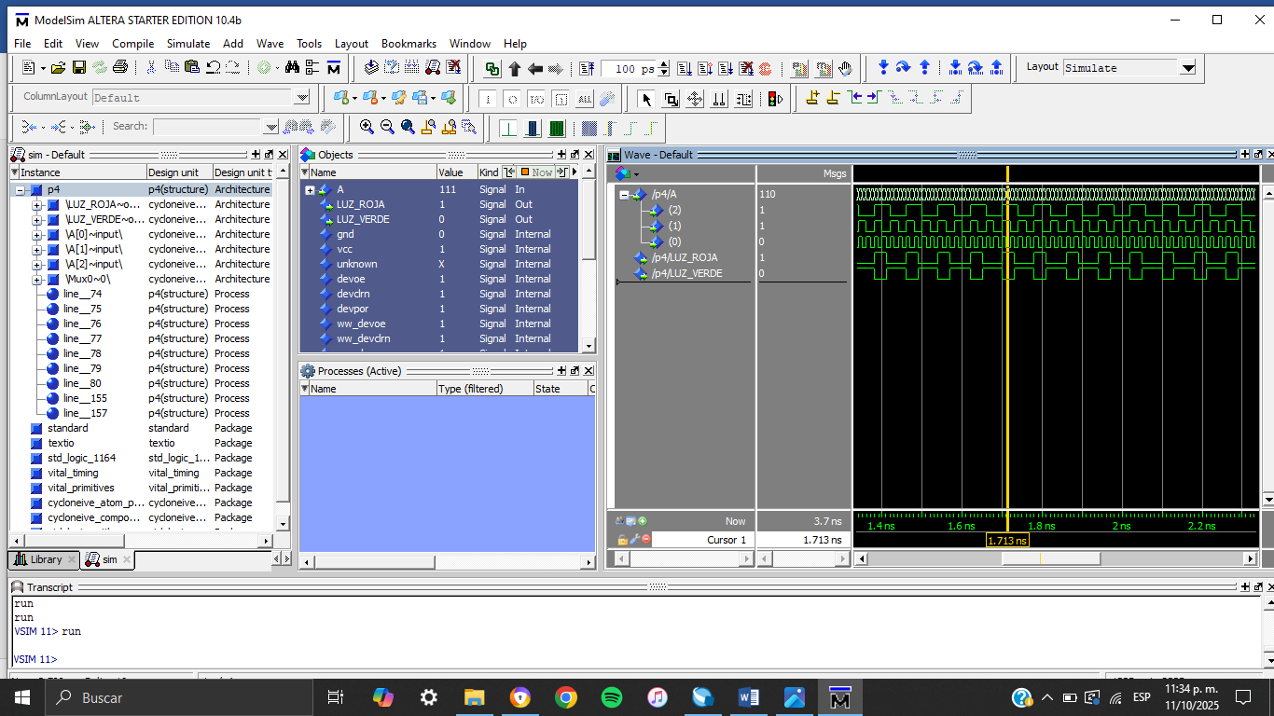
Imagen: Simulación

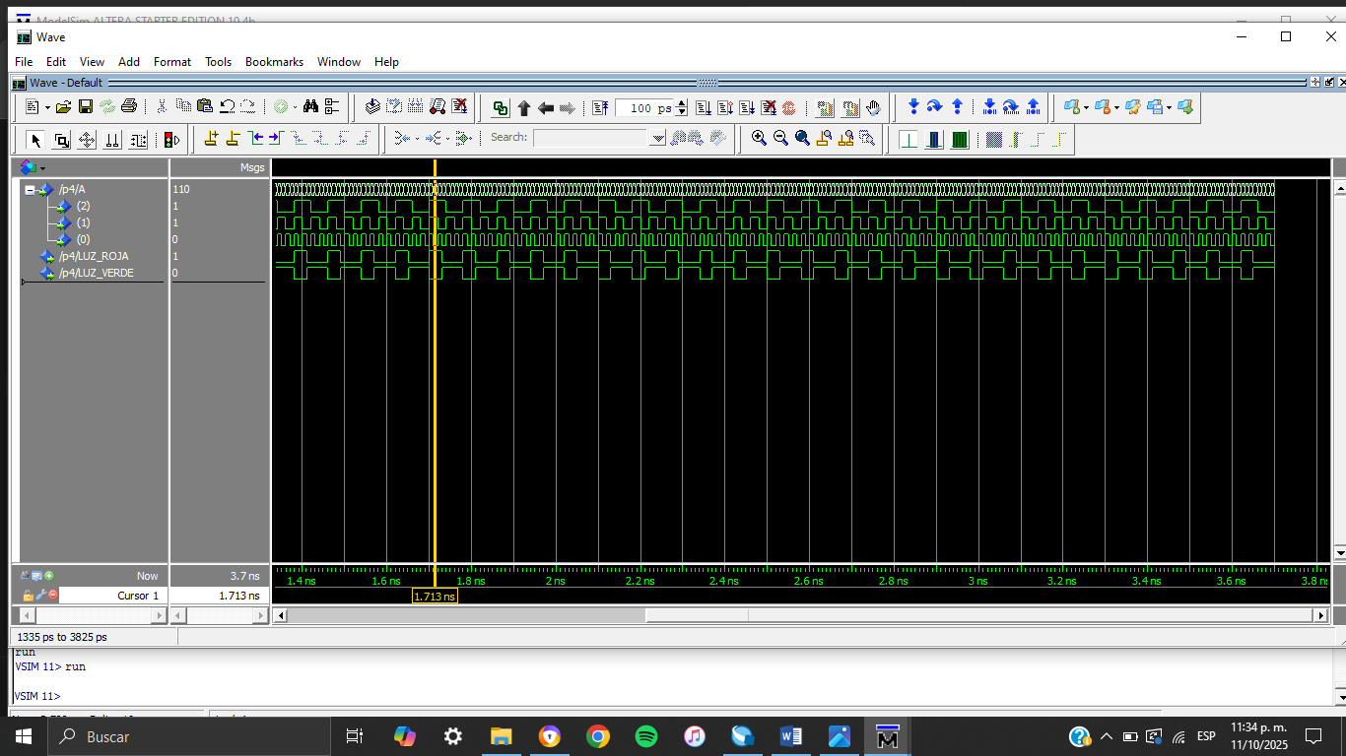
Imagen: Simulación
El código hace lo siguiente:
A2 | A1 | A0 | A (binario) | LUZ_VERDE | LUZ_ROJA | Explicación
0 | 0 | 0 | 000 | 1 | 0 | Verde encendida, caso inicial
0 | 0 | 1 | 001 | 1 | 0 | Sigue verde
0 | 1 | 0 | 010 | 1 | 0 | Sigue verde
0 | 1 | 1 | 011 | 1 | 0 | Sigue verde
1 | 0 | 0 | 100 | 1 | 0 | Último caso con verde
1 | 0 | 1 | 101 | 0 | 1 | Cambio a rojo
1 | 1 | 0 | 110 | 0 | 1 | Rojo encendida
1 | 1 | 1 | 111 | 0 | 1 | Rojo encendida
- Cuando A < 101 → LUZ_VERDE = 1, LUZ_ROJA = 0
- Cuando A ≥ 101 → LUZ_VERDE = 0, LUZ_ROJA = 1
En otras palabras, la LUZ_VERDE se enciende en los primeros cinco estados binarios (0 a 4), y la LUZ_ROJA se enciende en los tres últimos (5 a 7).

CÓDIGO:
library IEEE;
use IEEE.STD_LOGIC_1164.ALL;
use IEEE.STD_LOGIC_ARITH.ALL;
use IEEE.STD_LOGIC_UNSIGNED.ALL;

entity P4 is
Port ( A : in STD_LOGIC_VECTOR (1 downto 0);
sal : out STD_LOGIC_VECTOR (6 downto 0));
end P4;

architecture Behavioral of P4 is begin
process (A)
begin
case A is
when "00" => sal <= "0001001";
when "01" => sal <= "1000000";
when "10" => sal <= "1000111";
when "11" => sal <= "0001000";
when others => sal <= "0000000";
end case;
end process;
end Behavioral;

Este código está escrito en VHDL y define un pequeño decodificador que convierte una entrada binaria de 2 bits en una salida de 7 bits, probablemente destinada a controlar un display de 7 segmentos (como los usados en prácticas de circuitos digitales).
- El código implementa un decodificador de 2 a 7 bits, donde según el valor binario de la entrada A, se genera una combinación específica de señales en sal.
- Es muy probable que sal esté conectado a un display de 7 segmentos, de modo que cada combinación enciende ciertos segmentos para representar un número o letra.

COMPILACIÓN:
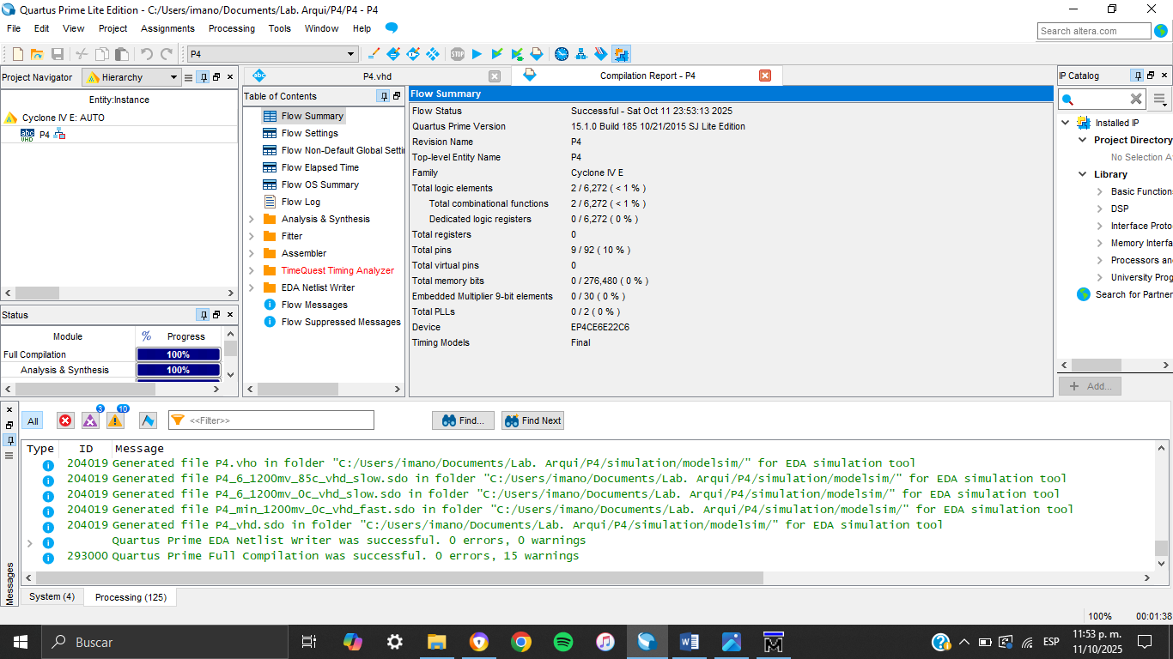
Imagen: Compilación
SIMULACIÓN 1
Como quiero hacer la simulación en Waveform Editor, entonces seguimos el siguiente paso. En la ventana New, en la sección Verification/Debugging Files seleccionar la opción University Program VWF.
- A₀ con periodo de 20 ns,
- A₁ con periodo de 40 ns,
Entonces estás generando una entrada binaria de 2 bits (A1 A0) que cambia automáticamente en el tiempo, produciendo los 4 posibles valores de A.

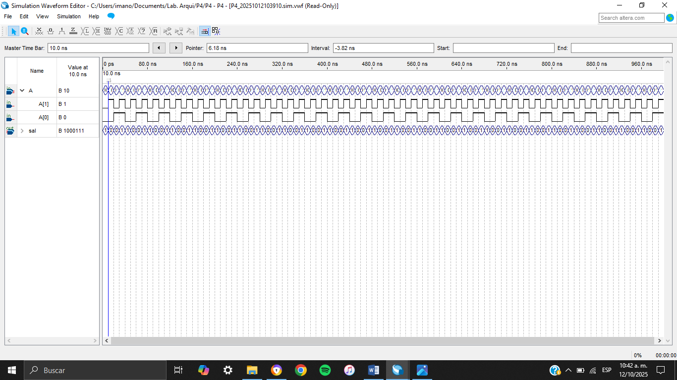
Imagen: Simulación
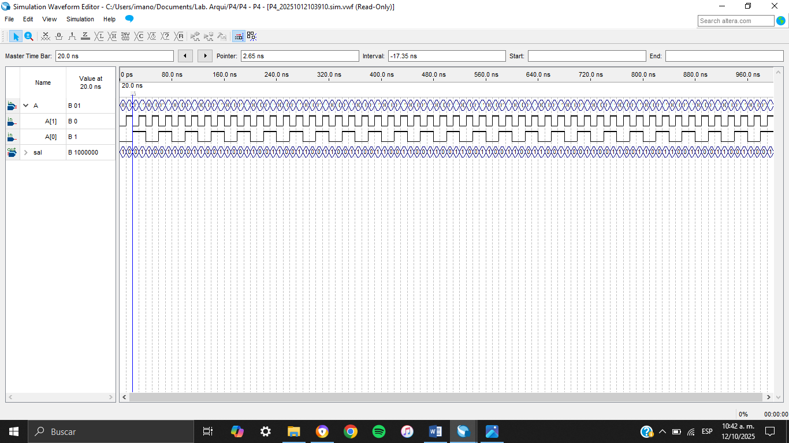
Imagen: Simulación
Dado que:
- A₀ cambia cada 10 ns (porque su periodo es 20 ns, y alterna entre 0 y 1 cada mitad),
- A₁ cambia cada 20 ns (porque su periodo es 40 ns),
se obtiene la siguiente secuencia de combinaciones binarias en el tiempo:
Tiempo (ns) | A₁ | A₀ | Valor de A (A1A0)
0–10 | 0 | 0 | "00"
10–20 | 0 | 1 | "01"
20–30 | 1 | 0 | "10"
30–40 | 1 | 1 | "11"
40–50 | 0 | 0 | "00"
(y se repite)
Así, cada 40 ns se completa un ciclo completo de los 4 valores posibles de A.
Tu proceso usa un case sobre A, así que sal tomará distintos valores según esa tabla.
A (A1A0) | Valor de sal
"00" | "0001001"
"01" | "1000000"
"10" | "1000111"
"11" | "0001000"

SIMULACIÓN 2
Utilizamos la otra simulación que es la misma interpretación
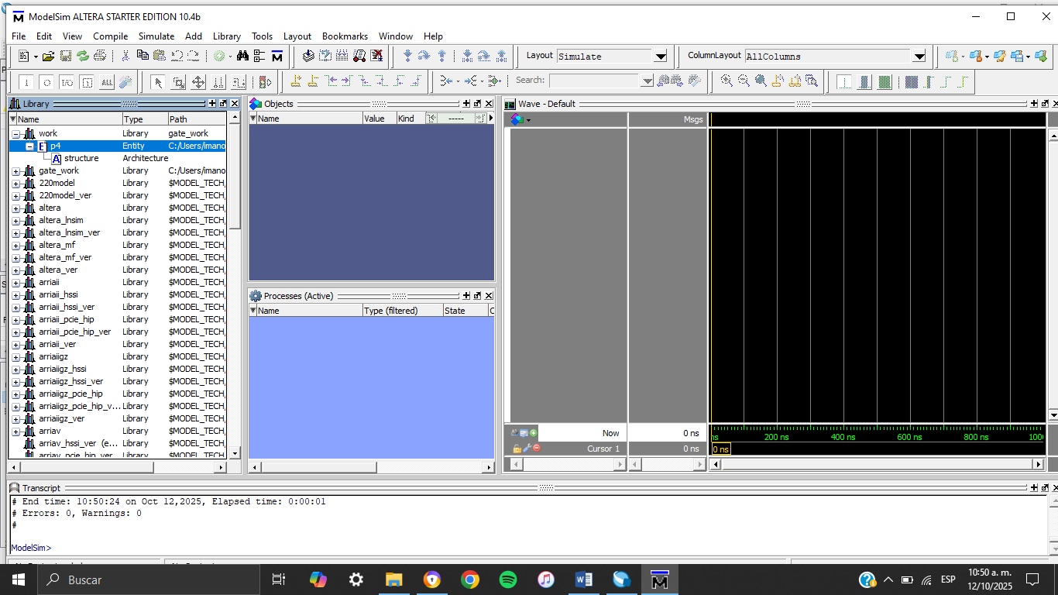
Imagen: Simulación
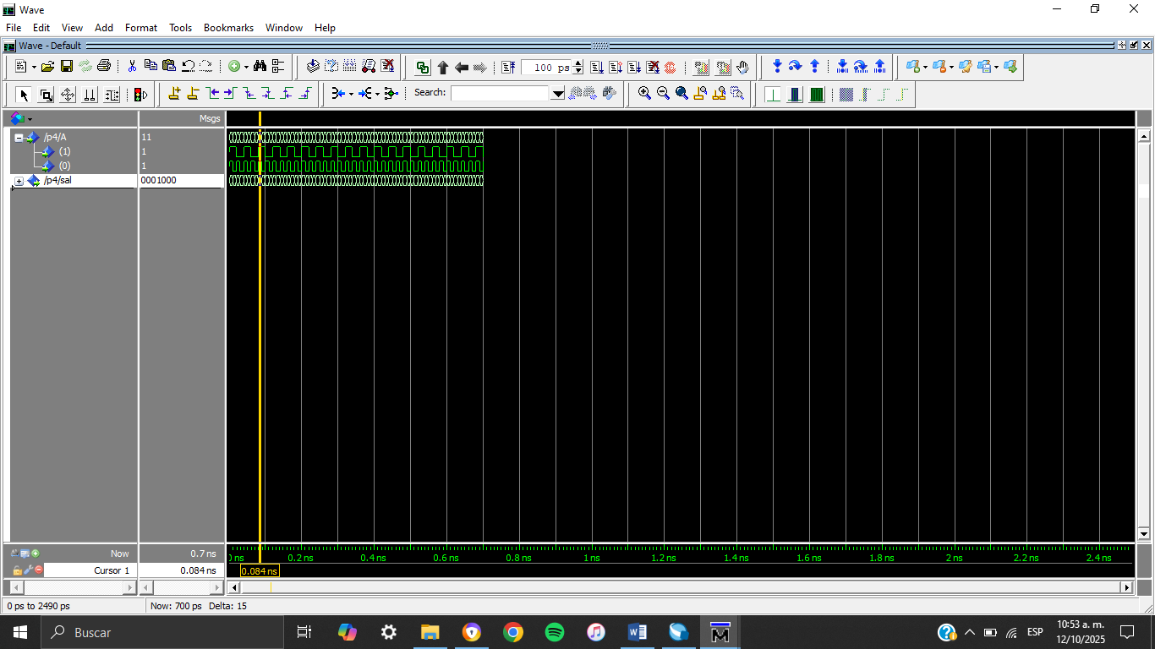
Imagen: Simulación
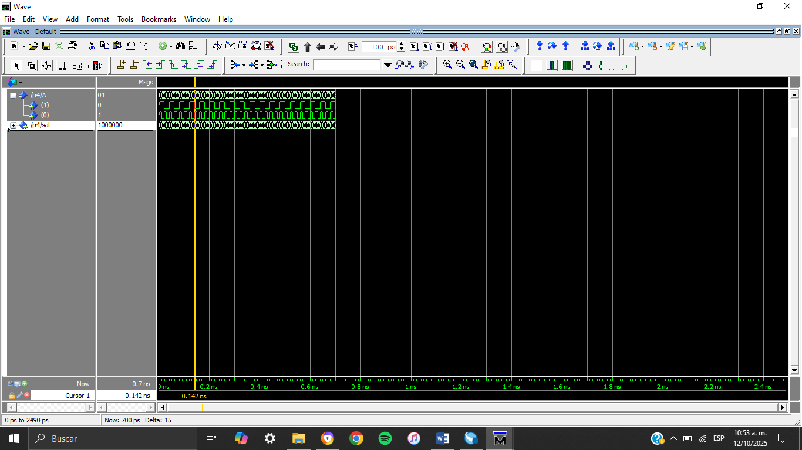
Imagen: Simulación
Por tanto, durante la simulación:
Tiempo (ns) | A (A1A0) | sal
0–10 | "00" | "0001001"
10–20 | "01" | "1000000"
20–30 | "10" | "1000111"
30–40 | "11" | "0001000"
40–50 | "00" | "0001001"
(y se repite cada 40 ns)
Lo que sucede:
- La entrada A cambia automáticamente con el tiempo debido a los periodos distintos de A₀ y A₁.
- La salida sal responde instantáneamente a esos cambios, tomando los valores definidos en el case.
- Se genera una secuencia cíclica de 4 estados que se repite cada 40 ns.
Visualmente (en una simulación o display):
- Verías que sal cambia cada 10 ns, recorriendo los cuatro patrones predefinidos.
- Si sal controla un display de 7 segmentos, éste mostraría 4 figuras o números distintos que se van alternando rápidamente (cada 10 ns).

